
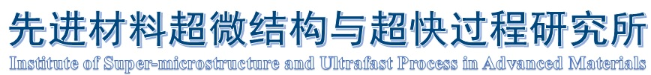
省重点实验室学术报告
黑磷等材料的制备和研究

报 告 人：喻学锋 研究员（中国科学院深圳先进研究院纳米医疗技术研究中心）
报告人简介：
喻学锋，男，中国科学院深圳先进技术研究院研究员，深圳市高层次海外人才；先后获武汉大学物理学本科、微电子学硕士和光学博士学位；2010-2012年任武汉大学物理学院副教授，2012-2014年任香港城市大学等离子体实验室高级副研究员，2014年至今，任中国科学院深圳先进技术研究院 研究员、博士生导师。致力于光学功能材料领域研究，以第一或通讯作者发表SCI论文40余篇，其中影响因子>7的论文有15篇；论文被他引1200多次。已授权发明专利5项。受邀担任全国材料新技术发展研究会常务理事；受邀担任ScienceJet杂志社编委；受邀在国际会议上作特邀报告5次，担任组委2次。

报告时间：2015年11月01日（周一）上午10:00-11:00
报告地点：南校区双超所211会议室
联 系 人：肖思 副教授(sixiao@csu.edu.cn)

